Griechische Götter
Wähle zwei der Götter aus und schreibe einen Dialog zwischen den beiden.

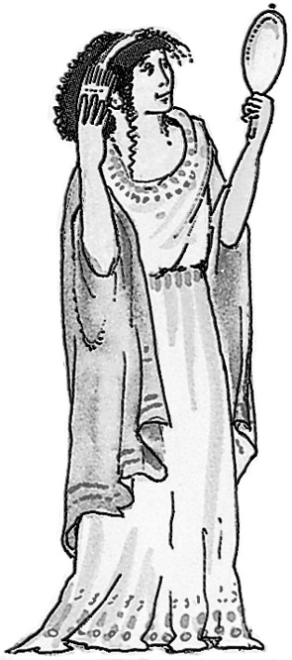

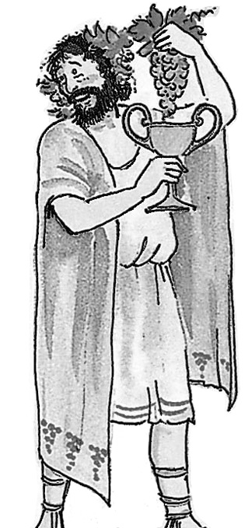
Aphrodite: Göttin der Schönheit und Liebe.
Apollon: Gott des Lichtes, der Musik, Dichtung und der Wahrsagekunst. Er wird auch als kriegerischer Gott mit Pfeil und Bogen dargestellt.
Ares: Gott des Krieges. Er ist mit Helm und Rüstung immer kampfbereit.
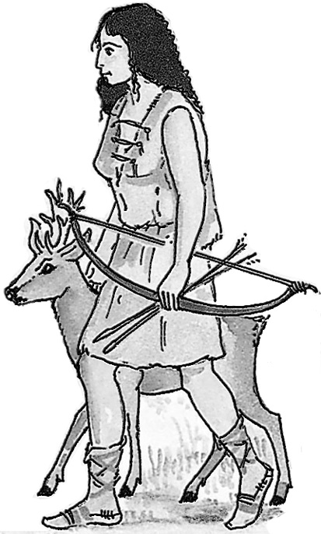
Artemis: Göttin des Mondes und der Jagd. Sie ist eine Göttin der Rache. Sie beschützt Jäger und unschuldige Menschen.
Asklepion: Gott der Heilkunst.
Athene: Göttin der Weisheit. Schutzpatronin von Athen.
Demeter: Göttin der Fruchtbarkeit und des Ackerbaus. Symbole: Ähre, Narzisse, Mohn, Lieblingstier ist der Kranich.
Dionysos: Gott des Weines.
Helios: Gott des Lichtes.
Hermes: Götterbote, Gott des Handels und der Wahrsagerei, Seelengeleiter. Er hat an seinem Helm und an seinen Sandalen Flügel. Manchmal hält er einen Stab in der Hand. Er überbringt nicht nur die Botschaften des Zeus, sondern führt auch die Seelen in den Hades.
Hephaistos: Gott des Feuers und des Handwerks.
Hestia: Göttin des häuslichen Friedens.
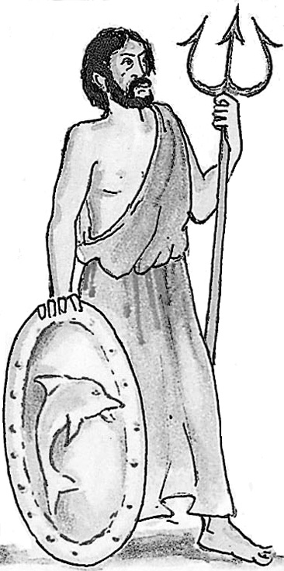
Pan: Gott der Wälder und des Hirtenlebens.
Pluto: Gott der Unterwelt (Hades).

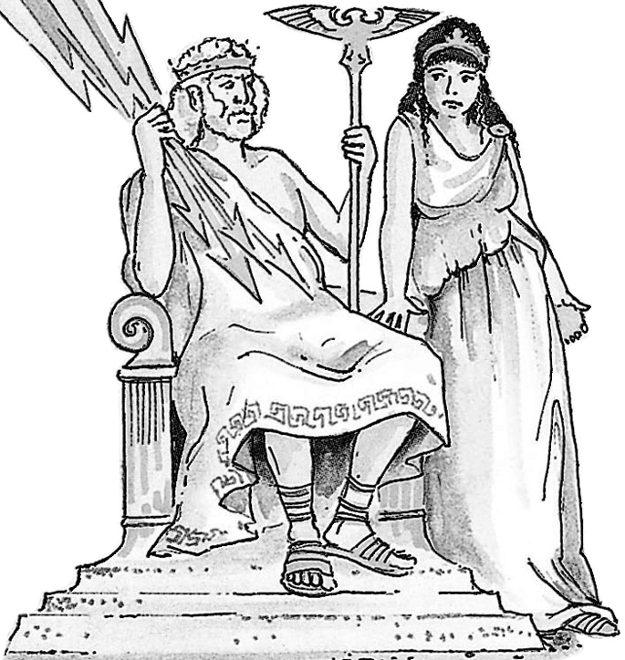
Poseidon: Gott des Meeres. Sein Reich der Ozeane und Meere durchquert er auf einem goldenen Wagen, den Delfine begleiten. Symbol: Dreizack. Poseidon verfolgt Odysseus, weil dieser seinen Sohn, den Zyklopen Polyphem, geblendet hat.
Hera: Gemahlin des Zeus.
Schützerin der Familie.
Zeus: Vater der Götter und Menschen, Herrscher über Himmel und Erde. Symbol: Blitze schleudern.

alle Abbildungen: Bodo Müller, Bartensleben

